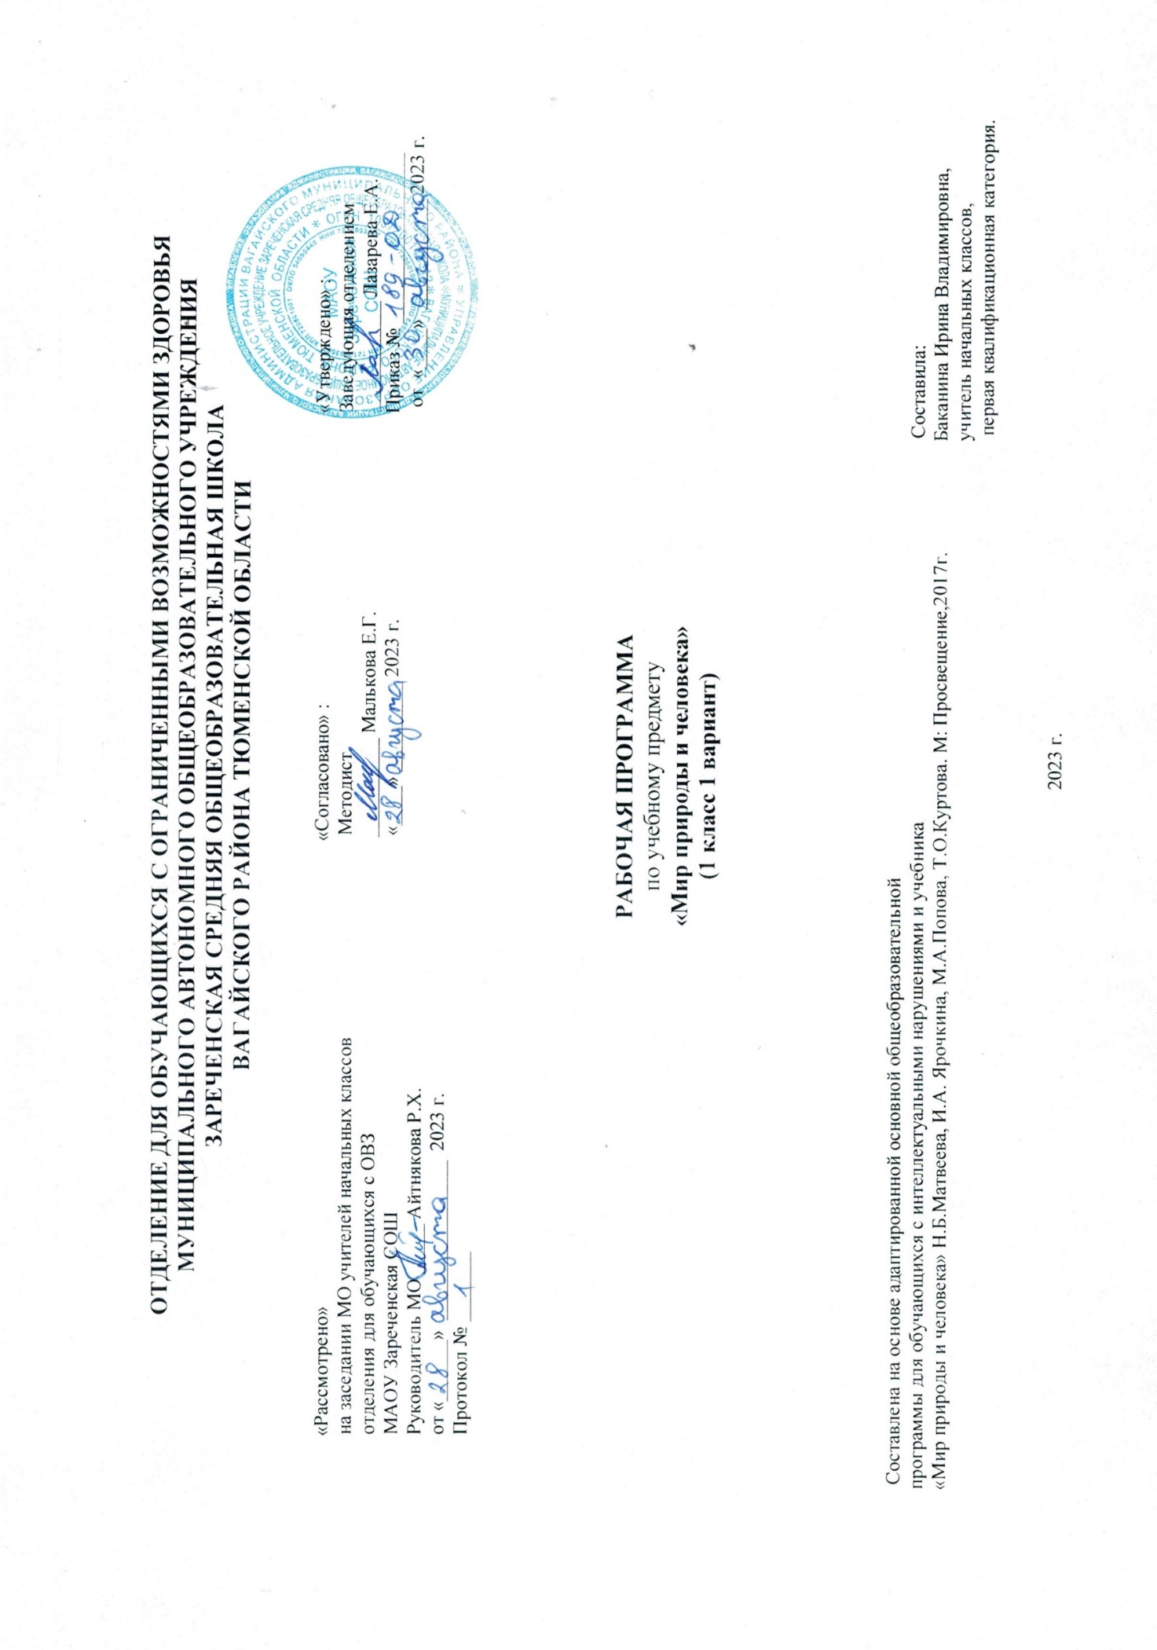1.Пояснительная записка.
Адаптированная рабочая программа по учебному предмету «Мир природы и человека» 1 класс ФГОС образования обучающихся с интеллектуальными нарушениями разработана на основании следующих нормативно-правовых документов:
1.Федеральный закон «Об образовании в Российской Федерации» от 29.12.2012 №273-ФЗ.
2.Приказ Министерства образования и науки Российской Федерации от 19.12.2014 №1599 «Об утверждении федерального государственного образовательного стандарта образования обучающихся с умственной отсталостью (интеллектуальными нарушениями)».
3.Учебный план отделения для обучающихся с ОВЗ МАОУ Зареченская СОШ.
4.Адаптированная образовательная программа отделения для обучающихся с ОВЗ МАОУ Зареченская СОШ.
Основная цель предмета заключается в формировании первоначальных знаний о живой и неживой природе; понимании простейших взаимосвязей, существующих между миром природы и человека.
Курс "Мир природы и человека" является начальным звеном формирования естествоведческих знаний, пропедевтическим этапом формирования у обучающихся умений наблюдать, анализировать, взаимодействовать с окружающим миром.
Содержание дисциплины предусматривает знакомство с объектами и явлениями окружающего мира и дает возможность постепенно раскрывать причинно-следственные связи между природными явлениями и жизнью человека.
При отборе содержания курса "Мир природы и человека" учтены современные научные данные об особенностях познавательной деятельности, эмоционально волевой регуляции, поведения младших обучающихся с умственной отсталостью (интеллектуальными нарушениями).
Программа реализует современный взгляд на обучение естествоведческим дисциплинам, который выдвигает на первый план обеспечение:
полисенсорности восприятия объектов;
практического взаимодействия обучающихся с умственной отсталостью (интеллектуальными нарушениями) с предметами познания, по возможности в натуральном виде и в естественных условиях или в виде макетов в специально созданных учебных ситуациях;
накопления представлений об объектах и явлениях окружающего мира через взаимодействие с различными носителями информации: устным и печатным словом, иллюстрациями, практической деятельностью в процессе решения учебнопознавательных задач, в совместной деятельности друг с другом в процессе решения проблемных ситуаций;
закрепления представлений, постоянное обращение к уже изученному, систематизации знаний и накоплению опыта взаимодействия с предметами познания в игровой, коммуникативной и учебной деятельности;
постепенного усложнения содержания предмета: расширение характеристик предмета познания, преемственность изучаемых тем.
Основное внимание при изучении курса "Мир природы и человека" уделено формированию представлений об окружающем мире: живой и неживой природе, человеке, месте человека в природе, взаимосвязях человека и общества с природой. Практическая направленность учебного предмета реализуется через развитие способности к использованию знаний о живой и неживой природе, об особенностях человека как биосоциального существа для осмысленной и самостоятельной организации безопасной жизни в конкретных условиях.
Структура курса представлена следующими разделами: "Сезонные изменения", "Неживая природа", "Живая природа (в том числе человек)", "Безопасное поведение".
Повышение эффективности усвоения учебного содержания требует организации большого количества наблюдений, упражнений, практических работ, игр, экскурсий для ознакомления и накопления опыта первичного взаимодействия с изучаемыми объектами и явлениями.
2.Общая характеристика учебного предмета.
Данный учебный предмет является специфическим для обучения младших школьников с интеллектуальными нарушениями. Его введение в учебный план обусловлено значительным отставанием умственно отсталых школьников в общем и речевом развитии от своих сверстников с нормальным интеллектом. Занятия по этому предмету имеют интегративный характер, рассматриваются как коррекционные.
У учащихся формируются элементарные представления и понятия, необходимые при обучении другим учебным предметам, расширяется и обогащается представление о непосредственно окружающем мире, они получают некоторые представления о мире, которые находятся вне поля их чувственного опыта.
Обучение способности видеть, сравнивать, обобщать, конкретизировать, делать элементарные выводы, устанавливать несложные причинно-следственные связи и закономерности способствует развитию аналитико-синтетической деятельности учащихся, коррекции их мышления. Наблюдая, дети учатся анализировать, находить сходство и различие, делать простейшие выводы и обобщения.
Практические работы помогают закреплению полученных знаний и умений. Наблюдая за погодой и сезонными изменениями в природе, расширяют представления об окружающем мире, развивают внимание, наблюдательность, чувственное восприятие.
Правильная организация занятий, специфические методы и приемы обучения способствуют развитию речи и мышления учащихся.
Повышение эффективности усвоения учебного содержания требует организации большого количества наблюдений, упражнений, практических работ, игр и составления на их основе описаний объектов природы или природных явлений, а также разнообразной природоохранной деятельности обучающихся под руководством учителя.
3.Описание места учебного предмета в учебном плане.
Учебный предмет входит в предметную область «Естествознание», программа в 1 классе рассчитана на 2 часа в неделю, 33 учебные недели, 66 часов в год.
Учебный план.
Предмет | Кол-во часов в неделю | 1 ч | 2 ч | 3 ч | 4 ч | год
Мир природы  и человека | 2 | 16 | 16 | 18 | 16 | 66
4.Личностные и предметные результаты освоения учебного предмета.
1) осознание себя как гражданина России; формирование чувства гордости за свою Родину;
2) воспитание уважительного отношения к иному мнению, истории и культуре других народов;
3) сформированность адекватных представлений о собственных возможностях, о насущно необходимом жизнеобеспечении;
4) овладение начальными навыками адаптации в динамично изменяющемся и развивающемся мире;
5) овладение социально-бытовыми навыками, используемыми в повседневной жизни;
6) владение навыками коммуникации и принятыми нормами социального взаимодействия, в том числе владение вербальными и невербальными коммуникативными компетенциями, использование доступных информационных технологий для коммуникации;
7) способность к осмыслению социального окружения, своего места в нем, принятие соответствующих возрасту ценностей и социальных ролей;
8) принятие и освоение социальной роли обучающегося, проявление социально значимых мотивов учебной деятельности;
9) сформированность навыков сотрудничества с взрослыми и сверстниками в разных социальных ситуациях;
10) способность к осмыслению картины мира, ее временно-пространственной организации; формирование целостного, социально ориентированного взгляда на мир в его органичном единстве природной и социальной частей;
11) воспитание эстетических потребностей, ценностей и чувств;
12) развитие этических чувств, проявление доброжелательности, эмоционально-нравственной отзывчивости и взаимопомощи, проявление сопереживания к чувствам других людей;
13) сформированность установки на безопасный, здоровый образ жизни, наличие мотивации к творческому труду, работе на результат, бережному отношению к материальным и духовным ценностям;
14) проявление готовности к самостоятельной жизни.
Предметные результаты:
Минимальный уровень:
представление о назначении объектов изучения;
узнавание и называние изученных объектов на иллюстрациях, фотографиях;
отнесение изученных объектов к определенным группам (видо-родовые понятия);
называние сходных объектов, отнесенных к одной и той же изучаемой группе;
представления об элементарных правилах безопасного поведения в природе и обществе;
знание требований к режиму дня обучающегося и понимание необходимости его выполнения;
знание основных правил личной гигиены и выполнение их в повседневной жизни;
ухаживание за комнатными растениями; кормление зимующих птиц;
составление повествовательного или описательного рассказа из 3 - 5 предложений об изученных объектах по предложенному плану;
адекватное взаимодействие с изученными объектами окружающего мира в учебных ситуациях; адекватно поведение в классе, в образовательной организации, на улице в условиях реальной или смоделированной учителем ситуации.
Достаточный уровень:
представление о взаимосвязях между изученными объектами, их месте в окружающем мире;
узнавание и называние изученных объектов в натуральном виде в естественных условиях;
отнесение изученных объектов к определенным группам с учетом различных оснований для классификации;
развернутая характеристика своего отношения к изученным объектам;
знание отличительных существенных признаков групп объектов;
знание правил гигиены органов чувств;
знание некоторых правила безопасного поведения в природе и обществе с учетом возрастных особенностей;
готовность к использованию полученных знаний при решении учебных, учебно-бытовых и учебно-трудовых задач.
ответы на вопросы и постановка вопросов по содержанию изученного, проявление желания рассказать о предмете изучения или наблюдения, заинтересовавшем объекте;
выполнение задания без текущего контроля педагогического работника (при наличии предваряющего и итогового контроля), оценка своей работы и обучающихся, проявление к ней ценностного отношения, понимание замечаний, адекватное восприятие похвалы;
проявление активности в организации совместной деятельности и ситуативном общении с обучающимися, адекватное взаимодействие с объектами окружающего мира;
соблюдение элементарных санитарно-гигиенических норм;
выполнение доступных природоохранительных действий;
готовность к использованию сформированных умений при решении учебных, учебно-бытовых и учебно-трудовых задач в объеме программы.
5.Содержание учебного предмета.
Структура курса представлена следующими разделами: «Сезонные изменения», «Неживая природа», «Живая природа».
Неживая природа.
Названия и простейшие признаки объектов неживой природы. Небо днем и ночью: солнце, облака, луна, звезды. Наблюдения за сменой дня и ночи. Время суток: утро, день, вечер, ночь, их признаки.
Деятельность человека в течение суток.
Земля: песок, камни, глина.
Солнце – источник тепла и света.
Элементарные представления о роли солнечного тепла и света в жизни растений, животных, человека; о влиянии солнца на смену времен года.
Сезонные изменения в природе.
Сезонные изменения в неживой природе.
Влияние солнца на изменения в природе: зима – солнце светит мало, греет слабо, жизнь замирает; лето – солнце долго светит, греет сильно, все оживает. Солнце весной и осенью.
Знакомство с временами года и их названиями.
Формирование первоначальных представлений о явлениях и состояниях неживой природы в разное время года: холодно, тепло, жарко, облачно, ясно, ветер, дождь, снег, снегопад, таяние снега, сосульки.
Погода. Наблюдения за изменениями погоды. Погода вчера, сегодня.
Растения и животные в разное время года.
Наблюдения: изменение окраски листьев, листопад, увядание трав, зимний покой деревьев, набухание почек, появление листьев, рост трав, первые цветы, цветение деревьев. Береза, клен, мать-и-мачеха¹.
Наблюдения и описания зимующих птиц: ворона, воробей.
Животные зимой. Медведь, заяц.
Одежда людей, игры детей в разное время года
Живая природа.
Растения.
Выявление представлений о мире растений, их разнообразии: деревья, кустарники, травы, цветковые растения.
Части растений: корень, стебель (ствол), лист, цветок.
Наблюдения за жизнью растений в своей местности: рост, цветение, образование плодов и семян; приспособление к смене времен года.
Элементарные представления о приспособлении растений к разным условиям жизни: растения жарких стран, растения стран с холодным климатом, их сравнение.
Животные.
Общие представления о мире животных, их разнообразии: домашние и дикие животные, птицы, рыбы, насекомые (различия групп не разбираются).
Элементарные представления о приспособлении диких животных к разным условиям жизни: животные жарких стран, животные стран с холодным климатом, их сравнение.
Знакомство с животными своей местности. Понятие о месте обитания, повадках, приспособлении к смене времен года (1–2 хорошо знакомых животных).
Человек.
Пол, возраст, имя, фамилия.
Внешний облик человека: голова, шея, туловище, руки, ноги.
Правильная осанка человека. Кожа. Порез, ожог.
Первая помощь при порезах, ожогах кожи.
Лицо человека: глаза, уши, нос, рот, лоб, брови, щеки, подбородок.
Органы чувств человека: глаза, уши, нос, рот, кожа.
Элементарные представления о строении и работе органов чувств: глаза – орган зрения, ухо – орган слуха и т. д. Профилактика травматизма и заболеваний органов чувств человека.
6.Календарно – тематическое планирование.
№  п/п | Тема урока | Количество  часов | Дата проведения
 |  |  | план | факт
1. | Введение. Наша Земля. | 1ч.
2. | Неживая природа. Земля и солнце. | 1ч.
3. | День и ночь. | 1ч.
4. | Сутки. | 1ч.
5. | Занятия людей в течение суток. | 1ч.
6. | Значение солнца. | 1ч.
7. | Солнце и жизнь растений. | 1ч.
8. | Времена года. | 1ч.
9. | Осень. | 1ч.
10-11. | Признаки осени. | 2ч.
12. | Занятия и одежда детей осенью. | 1ч.
13. | Зима. | 1ч.
14-15. | Признаки зимы. | 2ч.
16. | Одежда и занятия детей зимой. | 1ч.
17. | Весна. | 1ч.
18-19. | Признаки весны. | 2ч.
20. | Одежда и занятия детей весной. | 1ч.
21. | Лето. | 1ч.
22-23. | Признаки лета. | 2ч.
24. | Одежда и занятия детей летом. | 1ч.
25. | Обобщающий урок «Времена года». | 1ч.
26. | Живая природа. Растения. | 1ч.
27. | Строение и сходство растений. | 1ч.
28. | Различия растений. | 1ч.
29. | Разнообразие цветов. | 1ч.
30. | Семена. | 1ч.
31. | Плоды растений. | 1ч.
32-33. | Овощи и фрукты. | 2ч.
34. | Приспособление растений к сезонным изменениям в природе. | 1ч.
35. | Приспособление растений к разным условиям жизни. | 1ч.
36. | Обобщающий урок «Растения». | 1ч.
37-38. | Животные. | 2ч.
39. | Строение и сходство животных. | 1ч.
40. | Различия животных. | 1ч.
41. | Детёныши животных. | 1ч.
42. | Домашние животные. | 1ч.
43. | Дикие животные. | 1ч.
44. | Приспособление животных к различным условиям жизни. | 1ч.
45-46. | Приспособление животных к временам года. | 2ч.
47. | Обобщающий урок «Животные». | 1ч.
48. | Человек. | 1ч.
49-50. | Части тела человека. | 2ч.
51-52. | Гигиенические навыки. | 2ч.
53-54. | Лицо человека. | 2ч.
55-56. | Глаза. | 2ч.
57-58. | Уши. | 2ч.
59. | Нос. | 1ч.
60. | Рот. | 1ч.
61-62. | Кожа. | 2ч.
63-64. | Осанка. Скелет и мышцы человека. | 2ч.
65. | Обобщающий урок «Человек». | 1ч.
66. | Экскурсия в природу. Природа вокруг нас. | 1ч.
7.Описание материально-технического обеспечения образовательной деятельности.
1. Учебник «Мир природы и человека» 1 класс (в 2-х частях). Учебник для общеобразовательных организаций, реализующих АООП.
Авторы: Н.Б. Матвеева, И.А. Ярочкина, М.А. Попова, Т.О. Куртова, М: Просвещение, 2017 г.
2.Компьютер, проектор.
3.Календарь.
4. Наглядные пособия по темам: «Времена года», «Овощи», «Фрукты», «Животные», «Птицы» и другие.
5. Дидактический материал.
6. Коррекционные карточки.
7.Муляжи овощей, фруктов.
8.Сайт «Инфоурок», «Природа» и другие.
9.Рабочие тетради.

